******Ville d’Herblay-sur-Seine**

Val-d’Oise, 95

**REHABILITATION DU BOIS DES NAQUETTES**

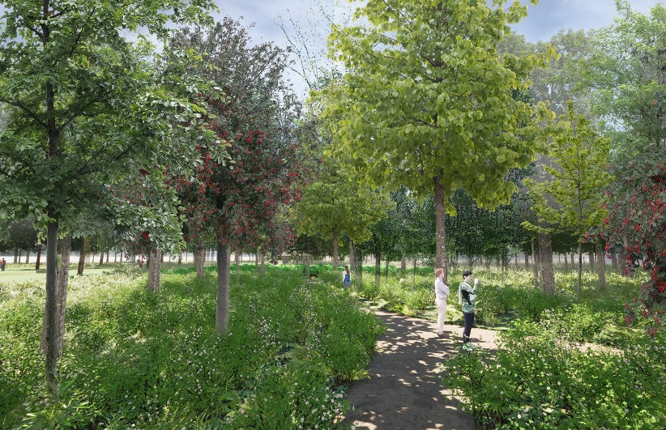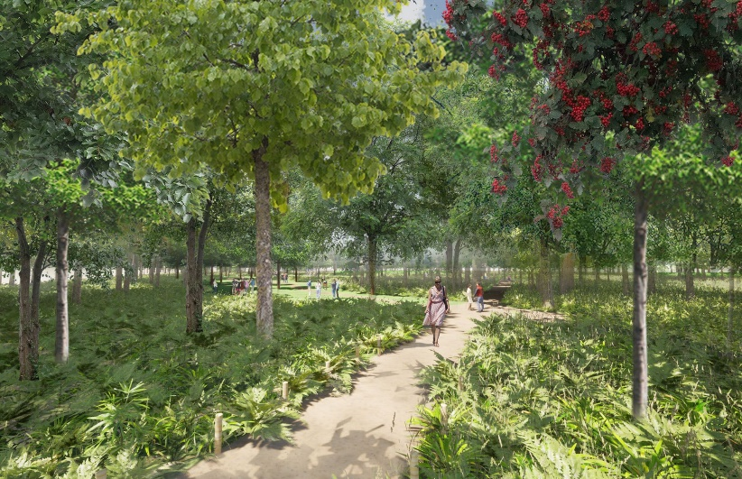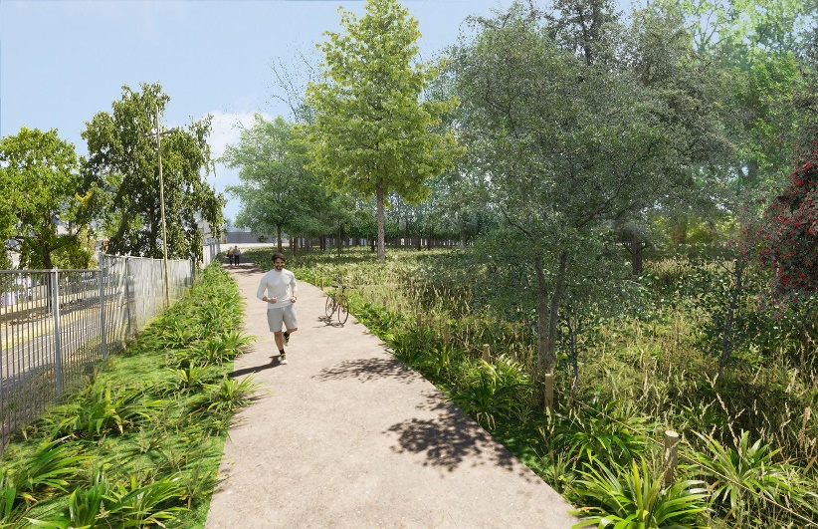

DOSSIER D’ENQUÊTE PRÉALABLE A LA DÉCLARATION D’UTILITÉ PUBLIQUE

Pièce D – Plan général des travaux



Juillet 2022

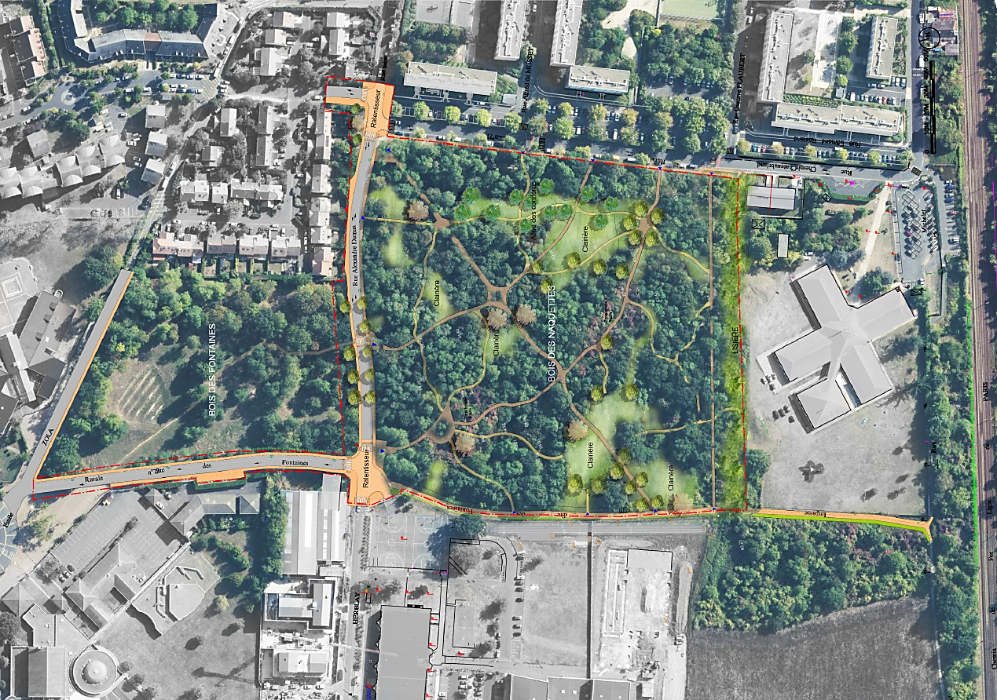

**PLAN MASSE DU PROJET**

